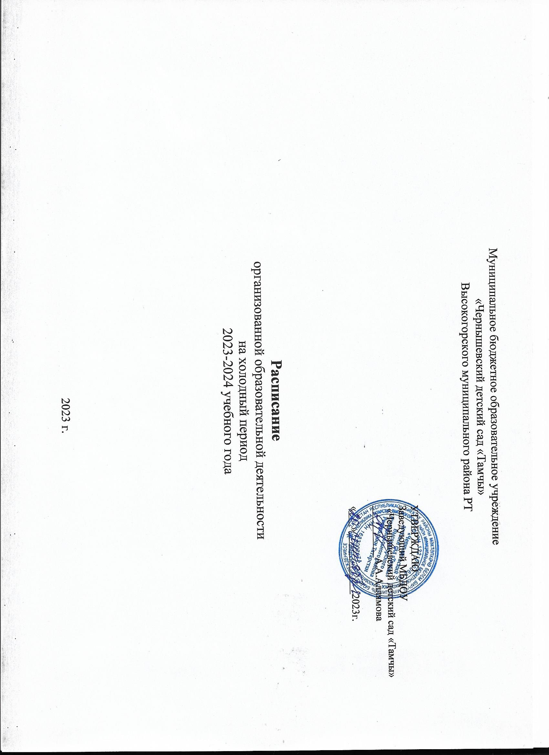

Пояснительная записка
Расписание составлено в соответствии с:
• Законом Российской Федерации «Об образовании в Российской федерации» от 29.12.2012 № 273-ФЗ;
• Приказом Министерства образования и науки Российской Федерации от 17.10.2013 г. № 1155 «Об утверждении федерального государственного образовательного стандарта дошкольного образования» (зарегистрирован Министерством юстиции Российской Федерации 14 ноября 2013 г., регистрационный № 30384), с изменениями, внесенными приказом Министерства просвещения Российской Федерации от 08.11.2022 г. № 955;
• ФОП ДО (Приказ Министерства просвещения Российской Федерации от 25.11.2022 № 1028 "Об утверждении федеральной образовательной программы дошкольного образования"(Зарегистрирован 28.12.2022 № 71847);
• приказом Минобрнауки от 31.07.2020 № 373 «Об утверждении Порядка организации и осуществления образовательной деятельности по основным общеобразовательным программам – образовательным программам дошкольного образования»;
• СП 2.4.3648-20 «Санитарно-эпидемиологические требования к организациям воспитания и обучения, отдыха и оздоровления детей и молодежи», утвержденными постановлением главного санитарного врача от 28.09.2020 № 28;
• СанПиН 1.2.3685-21 «Гигиенические нормативы и требования к обеспечению безопасности и (или) безвредности для человека факторов среды обитания», утвержденными постановлением главного санитарного врача от 28.01.2021 № 2;
• образовательной программой дошкольного образования МБДОУ “Чернышевский детский сад “Тамчы”. Объём образовательной нагрузки определён в соответствии с санитарно-эпидемиологическими требованиями к устройству, содержанию и организации режима работы ДОУ (СанПиН 1.2.3685-21).
Продолжительность занятий для детей дошкольного возраста, не более: | Продолжительность дневной суммарной образовательной нагрузки для детей дошкольного возраста, не более:
от 1,5 до 3 лет – 10 минут;  от 3 до 4 лет - 15 минут;  от 4 до 5 лет - 20 минут;  от 5 до 6 лет - 25 минут;  от 6 до 7 лет - 30 минут. | от 1,5 до 3 лет – 20 минут;  от 3 до 4 лет – 30 минут;  от 4 до 5 лет – 40 минут;  от 5 до 6 лет – от 5 до 6 лет – 50 минут или при организации 1 занятия после дневного сна – 75 мин;  от 6 до 7 лет - 90 минут.

Занятия во всех возрастных группах начинаются не ранее 08.00 и заканчивается не позже 17.00.
В группах раннего возраста и младших группах недельная нагрузка учебного плана соответствует программным требованиям федерального компонента. Со среднего возраста в воспитательно-образовательный процесс вводятся занятия по ознакомлению детей с татарским языком, в этих группах ОД запланирована следующим образом:
• в средней группе организуется два занятия по ознакомлению детей с татарским языком, которые проводятся в ходе режимных моментов;
• в старшей и подготовительной к школе группе организуется три занятия по ознакомлению детей с татарским языком. Два занятия в неделю проводятся по подгруппам в сетке ОД, третье занятие – фронтальное - в режимных моментах. Занятия по конструктивно-модельной деятельности во всех группах проводится 1 раз в неделю в режимные моменты.
При организации образовательной деятельности предусматривается введение в режим дня физкультминуток во время занятий, гимнастики для глаз, пальчиковой гимнастики, обеспечивается контроль за осанкой, в том числе, во время рисования, лепке, аппликации и использования ЭСО. Продолжительность перерывов между занятиями, не менее 10 минут.
В середине занятий статического характера, также проводятся физкультурные минутки. Занятия, требующие повышенной познавательной активности и умственного напряжения детей, проводится в первую половину дня. Для профилактики утомления детей образовательная деятельность сочетается с занятиями физической культуры и музыкальной деятельностью. Возможность проведения занятий по физической культурой на открытом воздухе, а также подвижных игр, определяется по совокупности показателей метеорологических условий (температуры, относительной влажности и скорости движения воздуха) по климатическим зонам. В дождливые, ветреные и морозные дни занятия физической культурой должны проводиться в зале.
Отношение времени, затраченного на непосредственное выполнение физических упражнений, к общему времени занятия физической культурой должно составлять не менее 70%. В Учреждении с детьми работает специалист: музыкальный руководитель. Музыкальный руководитель осуществляет реализацию целей и задач образовательной области «Художественно-эстетическое развитие» во время проведения музыкальной деятельности во всех возрастных группах- 2 раза в неделю согласно расписанию занятий. Задачи образовательных областей реализуются также и в совместной деятельности детей с педагогами, самостоятельной деятельности детей в режимных моментах в различных видах детской деятельности.

 | Непоседы  (2 гр.раннего возраста) | Бусинки  (2 гр.раннего возраста) | Волшебники  (младшая группа) | Затейники  (средняя группа) | Фантазеры  (старшая группа) | Любознайки  (подготовительная группа)
Понедельник | 9.20-9.30  Ребенок и окружающий мир  9.40 – 9.50  Музыка | 9.00-9.10  Татарский язык ( в р/м)  9.45–9.55  Ребенок и окружающий мир  10.05–10.15  Музыка | 9.15 – 9.30  Ознакомление с окружающим миром  11.10 – 11.25  Физкультура (на улице)  15.30-15.45  Конструирование(в р/м) | 9.00-9.20  Ознакомление с окружающим миром  9.40-10.00  Физкультура  15.40-16.00 Конструирование ( в р/м) | 9.15-9.40/ 9.50-10.15 Татарский язык/ Математическое развитие  10.25-10.50  Музыка  15.40-16.05 Конструирование(в р/м) | 9.00-9.30  Лексико – грамматический строй речи  9.40-10.10  Рисование  10.30-11.00  Физкультура  15.40-16.10 Конструирование(в р/м)
Вторник | 9.00-9.10  Татарский язык ( в р/м)  9.20- 9.30  Развитие речи. Художественная литература  9.55-10.05  Физкультура | 9.10–9.20  Физкультура  9.30–9.40  Развитие речи.  Художественная литература | 9.00 – 9.15  Музыка  9.30-9.45  Развитие речи, основы грамотности | 9.00-9.20 Аппликация/лепка/ру ч. труд  9.30-9.50  Развитие речи, основы грамотности  10.00-10.20  Музыка | 9.00-9.25  Развитие речи, основы грамотности  9.35-10.00  Рисование  10.50-11.15  Физкультура (на улице) | 9.00-9.30  Фонематический строй речи  9.40-10.10/ 10.30-11.00 Татарский язык/ Математическое развитие 11.25-11.55  Физкультура на улице
Среда | 9.00--9.10  Музыка  9.20-9.30  Лепка/конструирование | 9.10–9.20  Лепка/конструирование  10.00–10.10  Физкультура на улице | 9.05 – 9.20  Физкультура  9.15-9.30  Аппликация /лепка/руч. труд | 9.00-9.20  Татарский язык ( в р/м)  9.30-9.50  Физкультура | 9.00-9.25  Ознакомление с окружающим миром  9.30-9.55  Татарский язык ( в р/м)  10.20-10.55 Физкультура | 8.50-9.20 Лексико – грамматический строй речи  9.30-10.00  Музыка  10.10-10.40  Развитие речи, основы грамотности  10.50-11.20  Татарский язык(в р/м) 15.40-16.10  Рисование
Четверг | 9.00 – 9.10  Физкультура  9.20 – 9.30  Развитие речи.  Художественная литература | 9.10–9.20  Музыка  9.30–9.40  Развитие речи. Художественная литература | 9.00 – 9.15  Математическое развитие  9.30 – 9.45  Музыка  10.10-10.25  Татарский язык ( в р/м) | 9.00-9.20  Татарский язык ( в р/м)  9.30-9.50  Математическое развитие  10.20-10.40  Физкультура (на улице) | 9.00-9.25  Развитие речи, основы грамотности  9.35-10.00 Физкультура  10.15-10.40  Рисование | 8.50-9.20  Ознакомление с окружающим миром  9.30-10.00  Развитие речи, основы грамотности  10.10-10.40  Фонематический строй речи  10.50-11.20  Физкультура
Пятница | 9.25 – 9.35 Рисование  10.30-10.40 Физкультура (на улице) | 9.00–9.10  Физкультура  9.45–9.55  Рисование | 9.15 – 9.30  Физкультура  10.00 – 10.15  Рисование | 9.00-9.20  Рисование  9.40-9.55  Музыка | 9.00-9.25 Аппликация/лепка/руч ной труд  10.05-10.30  Музыка | 8.50-9.20/ 09.30-10.00 Татарский язык/ Математическое развитие 10.10-10.40 Аппликация/лепка/руч. труд  10.50-11.20  Музыка

